优邻购

软件需求规约

版本 <1.0>

修订历史记录

|  |  |  |  |
| --- | --- | --- | --- |
| **日期** | **版本** | **说明** | **作者** |
| <12/06/2019> | <1.0> | 初步撰写 | 王志远,王笑然,褚宇轩 |
| <13/06/2019> | <1.1> | 答辩后修改 | 王志远,王笑然,褚宇轩 |
|  |  |  |  |
|  |  |  |  |

目录

1. 简介 4

1.1 目的 4

1.2 定义、首字母缩写词和缩略语 4

1.3 参考资料 4

2. 整体说明 4

3. 具体需求 5

3.1 功能 5

3.1.1 Use case 图 5

3.1.2 管理经销商规约 5

3.1.3 管理店铺规约 6

3.1.4 发布“酒文化”推广规约 6

3.1.5 修改店铺信息规约 6

3.1.6 管理仓库规约 7

3.1.7 上架商品规约 7

3.1.8 接受订单通知规约 8

3.1.9 管理配送规约 8

3.1.10 管理商品标签规约 8

3.1.11 统计销售情况规约 9

3.1.12 用户登录规约 9

3.1.13 用户注册规约 9

3.1.14 修改个人信息规约 10

3.1.15 查看零售店规约 10

3.1.16 浏览/加购物车规约 10

3.1.17 下单商品并支付规约 11

3.1.18 查看配送状态规约 11

3.1.19 评价商品规约 11

3.2 易用性 11

3.3 可靠性 12

3.4 性能 12

3.5 可支持性 12

3.6 设计约束 12

3.7 联机用户文档和帮助系统需求 12

3.8 接口 12

3.8.1 用户界面 12

3.8.2 硬件接口 17

3.8.3 软件接口 17

3.8.4 通信接口 17

3.9 适用的标准 17

软件需求规约 (简化版)

# 简介

## 目的

我们三个人的团队计划在暑假小学期内完成课程项目A类项目中的优邻购；

为明确软件需求，明确项目的架构，为设计阶段打下基础；确定系统的功能，确定设计时应遵循的原则，约定条件以及性能等要求，撰写软件需求规约即当前文档；

本文档主要面向开发者和验收方（老师），是整个软件开发的依据，对以后的工作起指导作用，也是整个系统验收的标准依据

## 定义、首字母缩写词和缩略语

参见SRS术语对照表

## 参考资料

【1】沈备军、陈昊鹏、陈雨亭 . 软件工程原理[M] 北京：高等教育出版社，2013

【2】Java Code Convention : http://www.oracle.com/technetwork/java/codeconvtoc-136057.html

# 整体说明

茅台酒厂现想扩展业务，从白酒行业进军到O2O零售行业。茅台酒厂控制着很多线下的经销商，他们必须拿到茅台酒的代理资格才可以拿到货源进而销售茅台酒。另外，他们不仅代理茅台酒，还销售日用百货等。酒厂的领导层希望能将这些代理商的零售店统一起来，构建一个O2O零售平台。

现在茅台酒厂要求它旗下的代理商都注册到优邻购这个平台，使用该平台进行商品的入库、出库、上架等操作。优邻购将统一管理这些代理商的零售店或者小超市，消费者可以在优邻购的手机APP上查看这些零售店，并选择一些商品进行下单购买。零售店收到订单后可以进行分拣、配送等。

本项目致力于打造一个便利茅台酒厂管理经销商，获取消费者信息，便利代理商管理商品和线上促销宣传，便利顾客购物的O2O电商平台。

# 具体需求

## 功能

### Use case 图



执行者：

管理员：酒厂的管理员

经销商：酒厂下面一级的经销商和零售店

普通用户：能够在经销商的店铺中经行购买商品的用户

外部支付系统：使用微信支付接口

外部配送系统：模拟的外部配送系统

微信：登录时可选择微信授权登录

### 管理经销商规约

|  |  |  |  |
| --- | --- | --- | --- |
| 用例编号： | UC01 | 用例名称： | 管理经销商 |
| 描述： | 酒厂管理员管理经销商账户的相关信息 | | |
| 执行者： | 管理员 | | |
| 前置条件： | 以管理员身份登录系统 | | |
| 后置条件： | 修改或者添加的信息写入数据库 | | |
| 基本流： | 1. 管理员登录系统 2. 管理员点击导航栏中“管理经销商”条目 3. 管理员浏览经销商条目表，在想要修改的条目后点击“修改”按钮 4. 管理员填写的经销商信息，并点击提交 5. 系统提示“修改成功”，用例结束 | | |
| 备选流： | 3a. 管理员点击“新建经销商账户”按钮，接着执行4a  4a. 管理员填写新的经销商信息表单，并点击提交，执行5a  5a. 系统提示“新建成功”，用例结束 | | |
| 扩展点： | 待定 | | |
| 非功能需求： | 易用性方面：管理员可以在经过1-3次操作后熟练使用 | | |
| 业务规则： | 无 | | |

### 管理店铺规约

|  |  |  |  |
| --- | --- | --- | --- |
| 用例编号： | UC02 | 用例名称： | 管理店铺 |
| 描述： | 管理员可以管理店铺信息，也可以更改经销商管理的店铺 | | |
| 执行者： | 管理员 | | |
| 前置条件： | 以管理员身份登录系统 | | |
| 后置条件： | 修改或新增的信息写入数据库 | | |
| 基本流： | 1. 管理员登录系统 2. 管理员点击导航栏中“管理店铺信息”条目 3. 管理员浏览店铺列表，在想要修改的店铺后点击“管理”按钮 4. 管理员填写表单，并点击提交按钮 5. 系统提示“修改成功”，用例结束 | | |
| 备选流： | 3a. 管理员点击“新增店铺”按钮，执行4a  4a. 管理员填写新店铺信息的表单，点击提交按钮，然后执行5a  5a. 系统提示“新增店铺成功”，用例结束 | | |
| 扩展点： | 待定 | | |
| 非功能需求： | 易用性方面：管理员可以在经过1-3次操作后熟练使用 | | |
| 业务规则： | 无 | | |

### 发布“酒文化”推广规约

|  |  |  |  |
| --- | --- | --- | --- |
| 用例编号： | UC03 | 用例名称： | 发布“酒文化”推广 |
| 描述： | 管理员可以发布一些有关酒文化的文章，用户在使用时能够直接在“酒文化一栏”发现并阅读 | | |
| 执行者： | 管理员 | | |
| 前置条件： | 以管理员身份登录系统 | | |
| 后置条件： | 无 | | |
| 基本流： | 1. 管理员上传推送文章 2. 管理员发布文章 3. 用户成功接受文章 | | |
| 备选流： | 1a. 上传格式不正确或上传失败，提示上传失败 | | |
| 扩展点： | 待定 | | |
| 非功能需求： | 易用性方面：管理员可以在经过1-3次操作后熟练使用 | | |
| 业务规则： | 无 | | |

### 修改店铺信息规约

|  |  |  |  |
| --- | --- | --- | --- |
| 用例编号： | UC04 | 用例名称： | 修改店铺信息 |
| 描述： | 经销商可以管理自己的店铺信息，包括店名、地址、封面图片、联系电话、营业时间和自己的个人信息 | | |
| 执行者： | 经销商 | | |
| 前置条件： | 以经销商身份登录系统 | | |
| 后置条件： | 修改的信息写入数据库 | | |
| 基本流： | 1. 经销商登录系统 2. 经销商点击导航栏中的“店铺信息管理”条目 3. 经销商对自己的店铺信息（店名、地址、封面图片、联系电话、营业时间）进行修改，点击提交 4. 系统提示“已保存”，用例结束 | | |
| 备选流： | 3a. 经销商对自己的个人信息（用户名，个人头像，密码）进行修改，点击提交，接着执行4 | | |
| 扩展点： | 待定 | | |
| 非功能需求： | 待定 | | |
| 业务规则： | 修改密码是要输入原密码和确认密码，并且两者要相同 | | |

### 管理仓库规约

|  |  |  |  |
| --- | --- | --- | --- |
| 用例编号： | UC05 | 用例名称： | 管理仓库 |
| 描述： | 经销商可以进行商品的出入库操作，管理自己店铺里商品的种类和商品的数量 | | |
| 执行者： | 经销商 | | |
| 前置条件： | 以经销商身份登录系统 | | |
| 后置条件： | 商品属性修改写入数据库 | | |
| 基本流： | 1. 经销商登录系统 2. 经销商点击导航栏中的“仓库管理”条目 3. 经销商浏览仓库中的商品信息，在想要修改的商品条目上点击修改按钮 4. 经销商填写修改的信息表单，点击提交 5. 系统提示“修改成功”，用例结束 | | |
| 备选流： | 3a. 经销商点击“添加新商品”按钮，转至4a  4a. 经销商填写新商品的商品名，价格，库存，商品描述等信息，上传商品图片，点击提交按钮，转至5a  5a. 系统提示“新增商品成功“，用例结束 | | |
| 扩展点： | 待定 | | |
| 非功能需求： | 易用性方面：经销商可以在经过1-3次操作后熟练使用 | | |
| 业务规则： | 无 | | |

### 上架商品规约

|  |  |  |  |
| --- | --- | --- | --- |
| 用例编号： | UC06 | 用例名称： | 上架商品 |
| 描述： | 经销商可以将货品上架到优邻购平台上 | | |
| 执行者： | 经销商 | | |
| 前置条件： | 以经销商身份登录系统 | | |
| 后置条件： | 商品上架到平台，用户可以在店铺的商品列表中看到该商品 | | |
| 基本流： | 1. 经销商点击导航栏中的“仓库管理”条目 2. 经销商浏览仓库的商品列表，选择想要上架的商品 3. 经销商点击商品条目的“上架”按钮 4. 系统提示“确认上架？”，点击确认 5. 系统提示“商品上架成功”，用例结束 | | |
| 备选流： | 4a. 经销商点击取消按钮，商品上架取消，用例结束 | | |
| 扩展点： | 待定 | | |
| 非功能需求： | 待定 | | |
| 业务规则： | 无 | | |

### 接受订单通知规约

|  |  |  |  |
| --- | --- | --- | --- |
| 用例编号： | UC07 | 用例名称： | 接受订单通知 |
| 描述： | 经销商在用户下单并支付成功后，收到订单通知，开始进行线下的分拣和配送 | | |
| 执行者： | 经销商 | | |
| 前置条件： | 用户已经下单并支付成功 | | |
| 后置条件： | 无 | | |
| 基本流： | 1. 经销商登录系统 2. 经销商在首页可以看到“新消息提示”，显示了用户新支付的订单 3. 经销商点击“订单详情”链接，转至订单处理页面 4. 经销商在进行配送发货后，点击“发货按钮” 5. 系统将订单的状态改为“已发货”，用例结束 | | |
| 备选流： | 无 | | |
| 扩展点： | 待定 | | |
| 非功能需求： | 待定 | | |
| 业务规则： | 无 | | |

### 管理配送规约

|  |  |  |  |
| --- | --- | --- | --- |
| 用例编号： | UC08 | 用例名称： | 管理配送 |
| 描述： | 经销商可以选择默认的配送方式，包括自己配送或者第三方配送 | | |
| 执行者： | 经销商 | | |
| 前置条件： | 以经销商身份登录系统 | | |
| 后置条件： | 无 | | |
| 基本流： | 1. 经销商登录系统 2. 经销商在订单管理页面点击“配送方式管理”按钮 3. 经销商选择配送方式，点击保存 4. 系统提示“保存成功”，用例结束 | | |
| 备选流： | 无 | | |
| 扩展点： | 待定 | | |
| 非功能需求： | 无 | | |
| 业务规则： | 无 | | |

### 管理商品标签规约

|  |  |  |  |
| --- | --- | --- | --- |
| 用例编号： | UC09 | 用例名称： | 管理商品标签 |
| 描述： | 经销商管理商品的分类标签 | | |
| 执行者： | 经销商 | | |
| 前置条件： | 以经销商身份登录系统 | | |
| 后置条件： | 无 | | |
| 基本流： | 1. 经销商点击导航栏中“仓库管理”条目 2. 经销商在需要管理标签的商品上点击“管理”按钮 3. 系统给出商品原来的标签以及全部标签 4. 经销商选择新标签后点击确定 5. 系统提示“保存成功” | | |
| 备选流： | 4a. 如果没有经销商需要的标签，可以点击“新建标签”，输入标签内容，转至第4步 | | |
| 扩展点： | 待定 | | |
| 非功能需求： | 待定 | | |
| 业务规则： | 无 | | |

### 统计销售情况规约

|  |  |  |  |
| --- | --- | --- | --- |
| 用例编号： | UC10 | 用例名称： | 统计销售情况 |
| 描述： | 经销商可以按天、周、月查看自己的收入情况、销售情况等。 | | |
| 执行者： | 经销商 | | |
| 前置条件： | 无 | | |
| 后置条件： | 无 | | |
| 基本流： | 1. 经销商登录系统 2. 经销商点击导航栏中的“销售统计按钮” 3. 系统将收入，销售额相关数据展示给经销商，用例结束 | | |
| 备选流： | 无 | | |
| 扩展点： | 待定 | | |
| 非功能需求： | 无 | | |
| 业务规则： | 无 | | |

### 用户登录规约

|  |  |  |  |
| --- | --- | --- | --- |
| 用例编号： | UC11 | 用例名称： | 用户登录 |
| 描述： | 商家、经销商和普通用户进行登 | | |
| 执行者： | 商家、经销商和普通用户 | | |
| 前置条件： | 无 | | |
| 后置条件： | 用户根据用户类别进入主页面 | | |
| 基本流： | 1. 输入用户名和密码 2. 用户成功登录 | | |
| 备选流： | 1a. 用户信息错误，显示错误信息 | | |
| 扩展点： | 1. 用户可通过手机验证码登录 2. 用户可以通过手机验证码找回账号 3. 用户可根据微信账号授权登陆 | | |
| 非功能需求： | 登录应在5s内响应 | | |
| 业务规则： | 无 | | |

### 用户注册规约

|  |  |  |  |
| --- | --- | --- | --- |
| 用例编号： | UC12 | 用例名称： | 用户注册 |
| 描述： | 普通用户可用手机号码进行注册 | | |
| 执行者： | 普通用户 | | |
| 前置条件： | 用户名未被注册 | | |
| 后置条件： | 新的普通用户信息存储 | | |
| 基本流： | 1. 用户输入用户名、密码、确认密码和手机号 2. 用户成功注册账号 | | |
| 备选流： | 1a. 用户名已注册，提示用户名已被注册  1b. 密码不一致或密码违反规范，提示密码错误信息 | | |
| 扩展点： | 1. 可通过绑定微信号实现注册 | | |
| 非功能需求： | 注册应在5s内完成响应 | | |
| 业务规则： | 无 | | |

### 修改个人信息规约

|  |  |  |  |
| --- | --- | --- | --- |
| 用例编号： | UC13 | 用例名称： | 修改个人信息 |
| 描述： | 普通用户可以更改个人信息，如（修改密码、上传头像、修改手机号） | | |
| 执行者： | 普通用户 | | |
| 前置条件： | 普通用户已登录 | | |
| 后置条件： | 用户信息完成更改 | | |
| 基本流： | 1. 普通用户点击更改个人信息 2. 普通用户填写新的个人信息 3. 用户信息更改成功 | | |
| 备选流： | 2a. 新的信息不符合规范，提示信息错误 | | |
| 扩展点： | 无 | | |
| 非功能需求： | 信息更改后应在5s内响应 | | |
| 业务规则： | 手机号应符合实际 | | |

### 查看零售店规约

|  |  |  |  |
| --- | --- | --- | --- |
| 用例编号： | UC14 | 用例名称： | 查看零售店 |
| 描述： | 普通用户打开APP/小程序后，可以按距离优先、好评优先、销量优先展示附近的零售店 | | |
| 执行者： | 普通用户 | | |
| 前置条件： | 普通用户已登录 | | |
| 后置条件： | 无 | | |
| 基本流： | 1. 按照综合排序显示店铺 | | |
| 备选流： | 无 | | |
| 扩展点： | 1. 用户可自行根据距离、好评、销量对商家排序 2. 用户可通过搜索商品进行店铺过滤 3. 系统的只能推荐算法帮助用户推荐店铺与商品 | | |
| 非功能需求： | 页面应在5s内加载完成 | | |
| 业务规则： | 超过配送距离的不予展示 | | |

### 浏览/加购物车规约

|  |  |  |  |
| --- | --- | --- | --- |
| 用例编号： | UC15 | 用例名称： | 浏览/加购物车 |
| 描述： | 普通用户进入一家零售店的界面后，系统展示该店铺的基本信息以及商品列表。用户选择需要购买的商品加入购物车。 | | |
| 执行者： | 普通用户 | | |
| 前置条件： | 普通用户已登录且已选择店铺 | | |
| 后置条件： | 商品信息加进购物车 | | |
| 基本流： | 1. 浏览并选择商品 2. 选择商品数量 3. 商品加入购物车 | | |
| 备选流： | 1a. 用户退出该店铺，返回店铺界面  2a. 商品库存不足，显示库存不足 | | |
| 扩展点： | 1. 可以在购物车进行商品数量的更改 | | |
| 非功能需求： | 添加商品后3s内应成功加入购物车 | | |
| 业务规则： | 商品购买数量不应超过库存 | | |

### 下单商品并支付规约

|  |  |  |  |
| --- | --- | --- | --- |
| 用例编号： | UC16 | 用例名称： | 下单商品并支付 |
| 描述： | 普通用户进入购物车，选择下单，通过微信支付进行付款。 | | |
| 执行者： | 普通用户 | | |
| 前置条件： | 普通用户已登录且购物车有物品 | | |
| 后置条件： | 生成订单 | | |
| 基本流： | 1. 用户确认订单 2. 用户支付订单 3. 订单完成 | | |
| 备选流： | 2a. 用户10分钟未支付，则订单取消 | | |
| 扩展点： | 1. 商品支付可以支持微信支付 | | |
| 非功能需求： | 支付后应在5s内响应 | | |
| 业务规则： | 商家接受订单后订单成功生成 | | |

### 查看配送状态规约

|  |  |  |  |
| --- | --- | --- | --- |
| 用例编号： | UC17 | 用例名称： | 查看配送状态 |
| 描述： | 普通用户下单之后，可以实时查看订单的配送状态（已接单、配送中、已送达） | | |
| 执行者： | 普通用户 | | |
| 前置条件： | 普通用户已登录且下单完成 | | |
| 后置条件： | 无 | | |
| 基本流： | 1. 用户在订单页面点击查看配送状态 2. 显示配送状态 | | |
| 备选流： | 无 | | |
| 扩展点： | 无 | | |
| 非功能需求： | 无 | | |
| 业务规则： | 无 | | |

### 评价商品规约

|  |  |  |  |
| --- | --- | --- | --- |
| 用例编号： | UC18 | 用例名称： | 评价商品 |
| 描述： | 普通用户可以查看某家店铺的评分和评论，订单结束之后可以对该订单/店铺进行评价。 | | |
| 执行者： | 普通用户 | | |
| 前置条件： | 普通用户已登录且完成了相关订单 | | |
| 后置条件： | 评价添加进相关订单/店铺 | | |
| 基本流： | 1. 用户选择已完成的订单 2. 用户选择评价并发布评价信息 3. 订单评价信息生成 | | |
| 备选流： | 无 | | |
| 扩展点： | 1. 其他用户可以在评价后进行点赞 2. 评价可以加入图片 | | |
| 非功能需求： | 无 | | |
| 业务规则： | 评价应文明 | | |

## 易用性

用户界面应设计得美观简洁，向导和帮助功能完善。

普通用户可以在5分钟以内掌握本项目的基本操作，熟悉后可以在3分钟以内完成完整的浏览，下单，支付操作。

经销商能够在5分钟以内掌握平台的基本操作。

## 可靠性

本项目平均正常运行时间达到95%，服务器平均故障间隔时间至少为30天，平均修复时间不超过2小时。

## 性能

系统支持1000个并发用户，可以储存并展示3000种商品，1000家店铺，用户操作的响应时间不大于1.5秒。

## 可支持性

本项目具有良好的可扩展性和兼容性，项目组可以在平均12小时内完成一项简单系统更新

## 设计约束

手机安卓客户端和服务端后端使用Java语言开发，使用Spring Boot、Spring Cloud、Spring Data JPA框架。网页前端用React和Antd 开发。

## 联机用户文档和帮助系统需求

无

## 接口

### 用户界面

#### 管理员界面

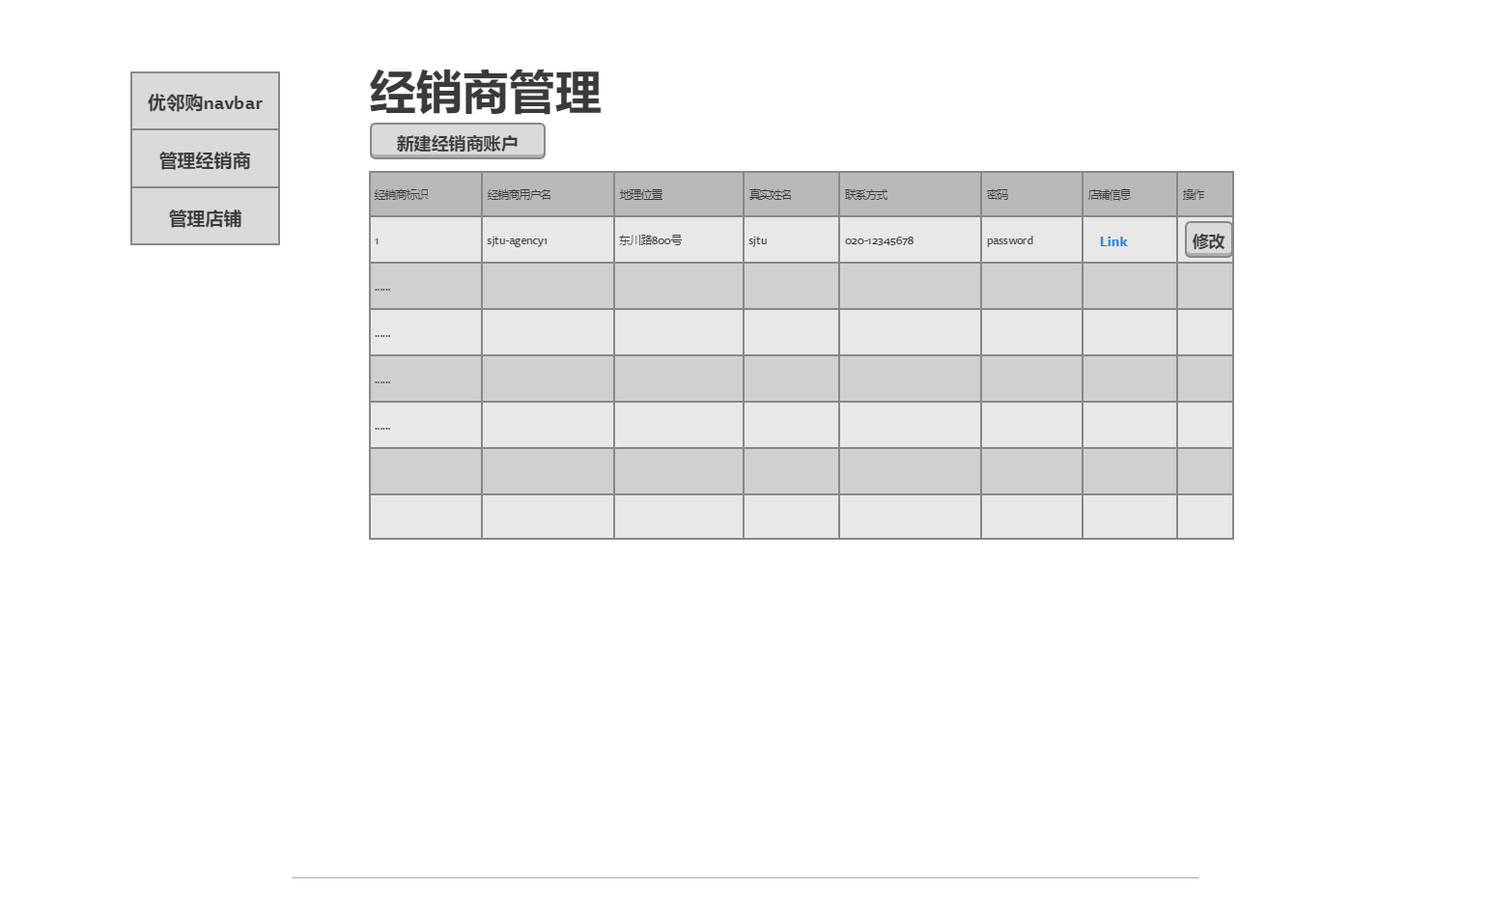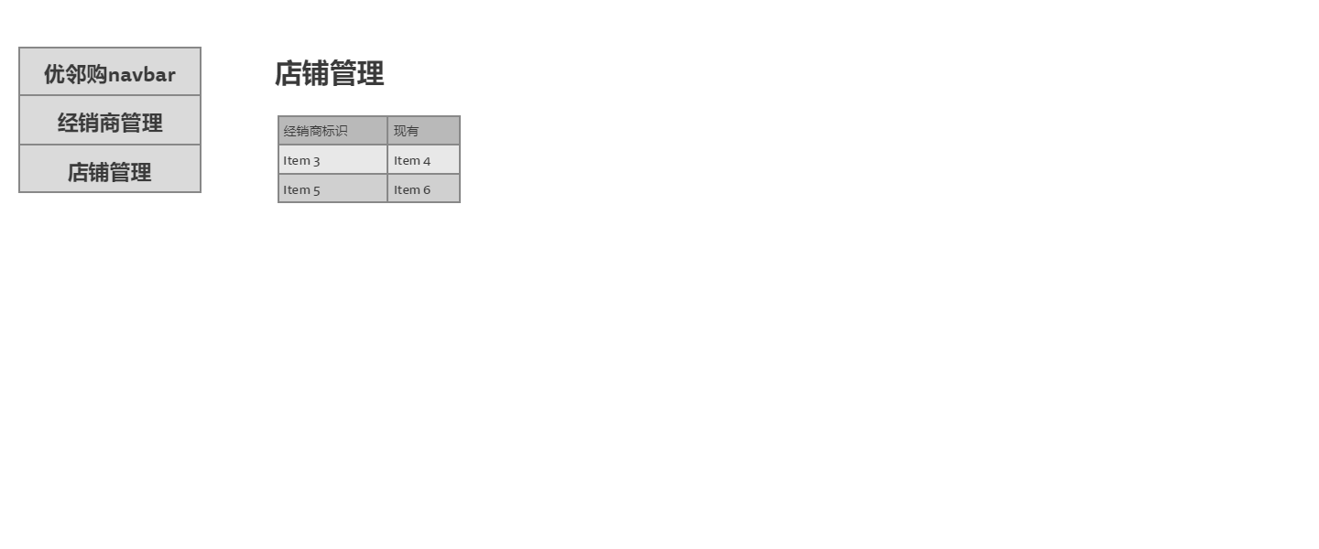

#### 经销商界面

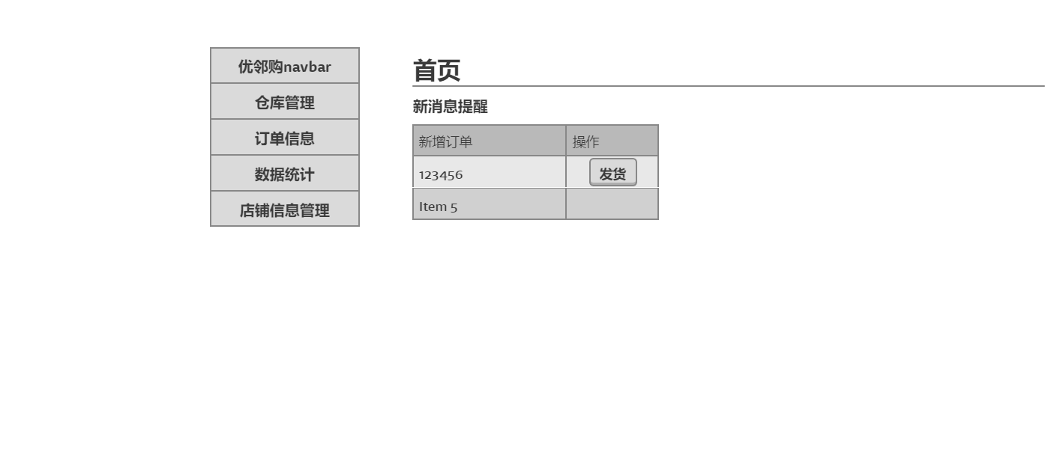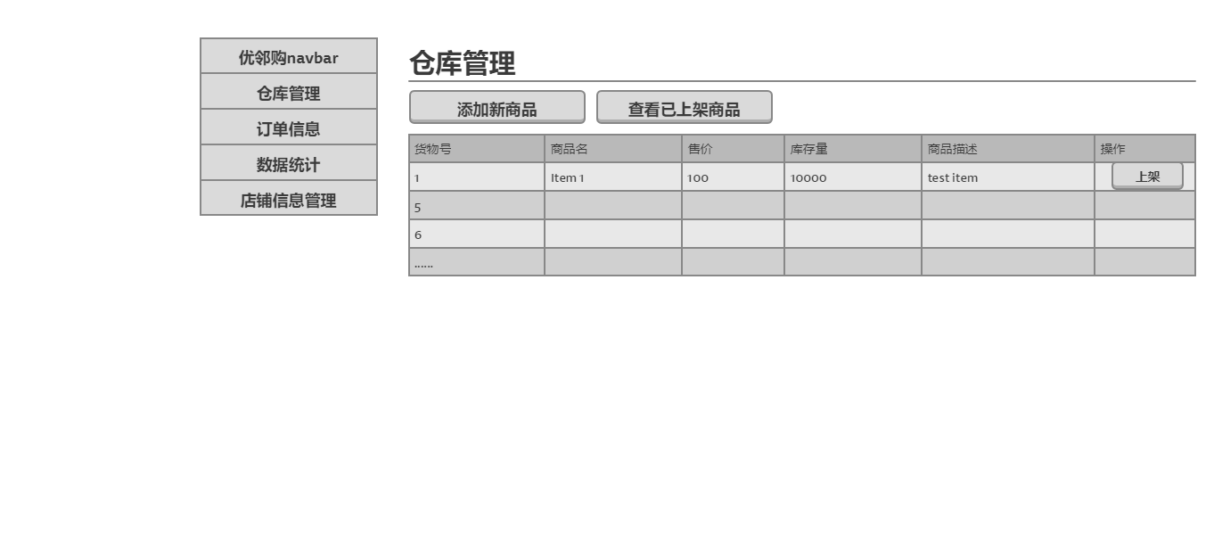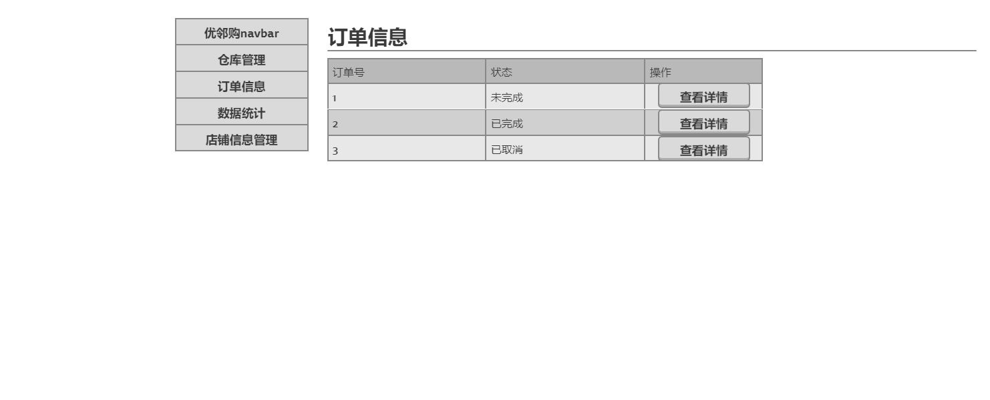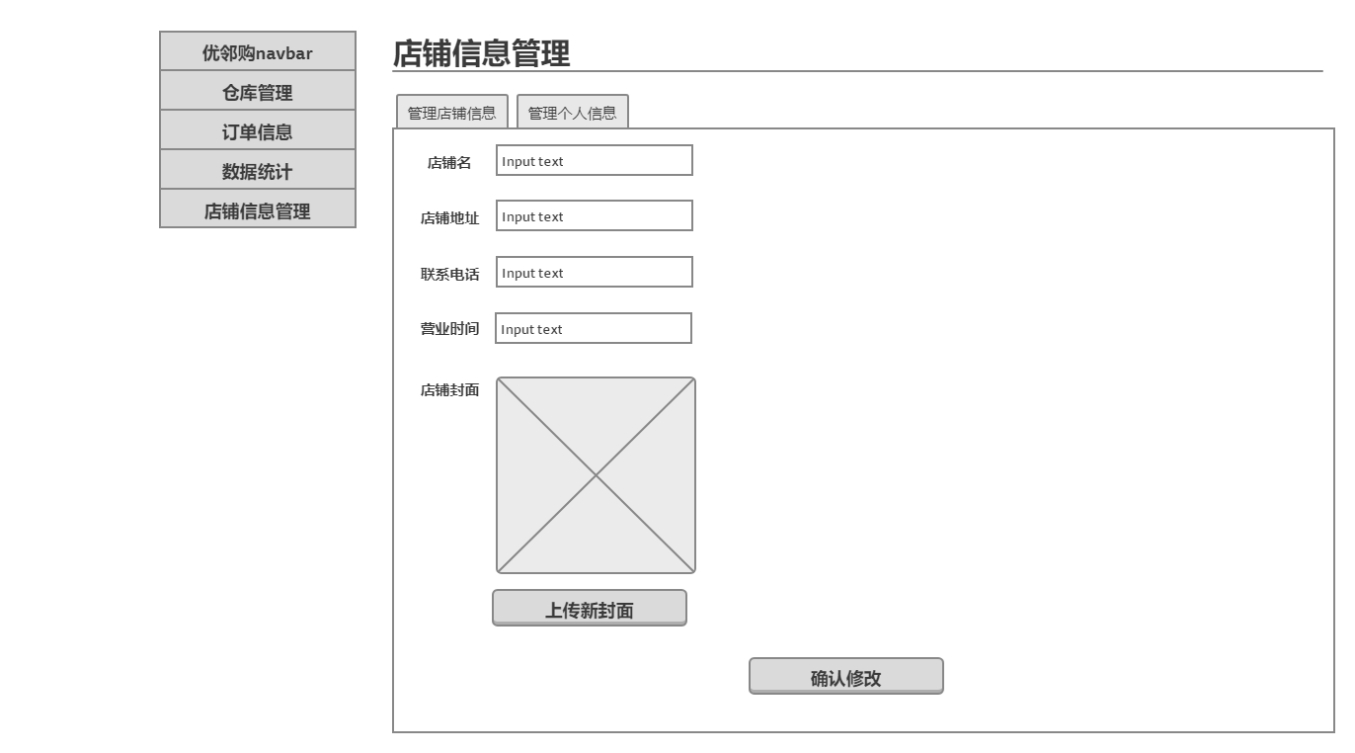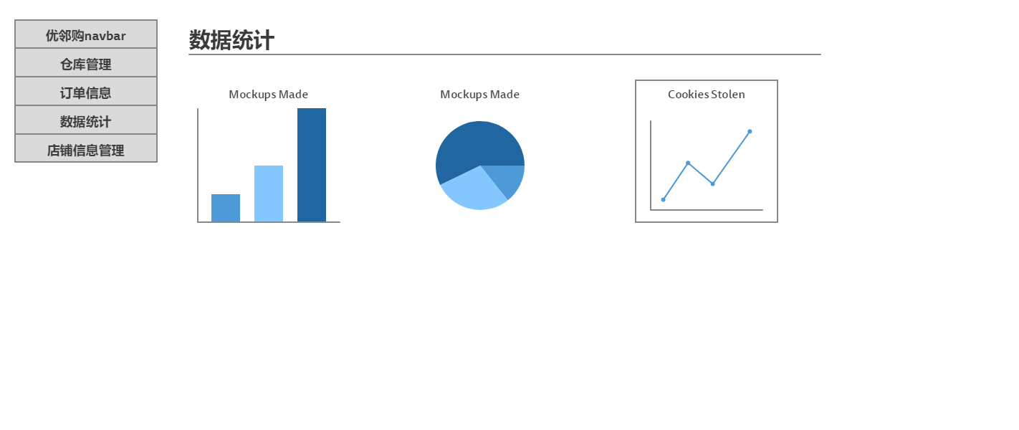

#### 普通用户界面

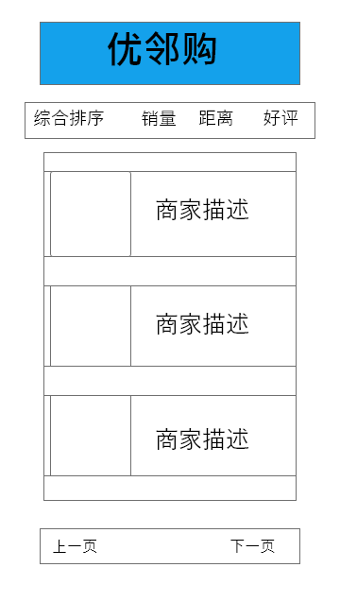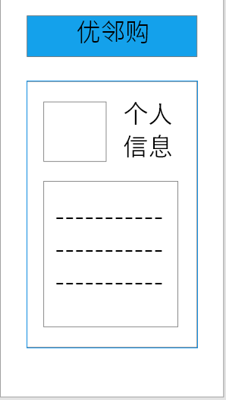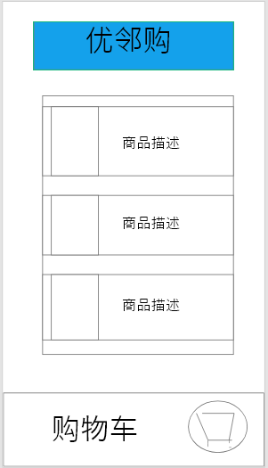

### 硬件接口

暂无

### 软件接口

普通用户使用Android5.0以上系统版本的手机客户端图形界面进行操作；

管理员与经销商使用以chrome内核的浏览器进行后台管理。

### 通信接口

层协议为TCP ；

网络层协议为IP；

前后端通信使用基于HTTP协议的Restful API。

## 适用的标准

|  |  |
| --- | --- |
| 计算机软件开发规范 | GB8566-88 |
| 计算机软件产品开发文件编制指南 | GB8567-88 |
| 计算机软件需求说明编制指南 | GB9385-88 |
| 计算机软件测试文件编制规范 | GB9386-88 |
| 计算机软件单元测试 | GB/T 15532-95 |
| 软件维护指南 | GB/T 14079-93 |
| 计算机软件需求说明编制指南 | GB/T 9385-88 |
| 计算机软件质量保证计划规范 | GB/T 12504-90 |
| 软件产品评价质量特性及其使用指南 | GB/T 16260-96 |